MENTHE  mentha  . |  |  | A MENTA  A MENTE
La menthe est une plante herbacée vivace à l'agréable senteur aromatique. Il en existe de multiples espèces : des champs, poivrée, crépue, douce, aquatique, pouliot (puleghju), de corse (requienii insularis), toutes comestibles.  Très envahissante dans un jardin, on limitera son extension en la plantant dans un pot et en enterrant celui-ci dans un massif.  Famille des labiées.  Habitat : mi-ombre, mi-soleil, aime les terres fraîches  Propriétés : rafraîchissante, tonique, digestive et apéritive.  Dans la mythologie grecque : Une jolie nymphe appelée Mintha était éprise d'Hadès, dieu de l'Enfer qui avait déjà pour compagne Perséphone. Celle-ci furieuse de les surprendre en pleins ébats amoureux, jeta Mintha par terre et la piétina jusqu'à la réduire en pièces. Les restes de Mintha firent apparaître plusieurs pousses de menthe, plante fragile dont émane un délicieux parfum lorsqu'on l'écrase. |  | 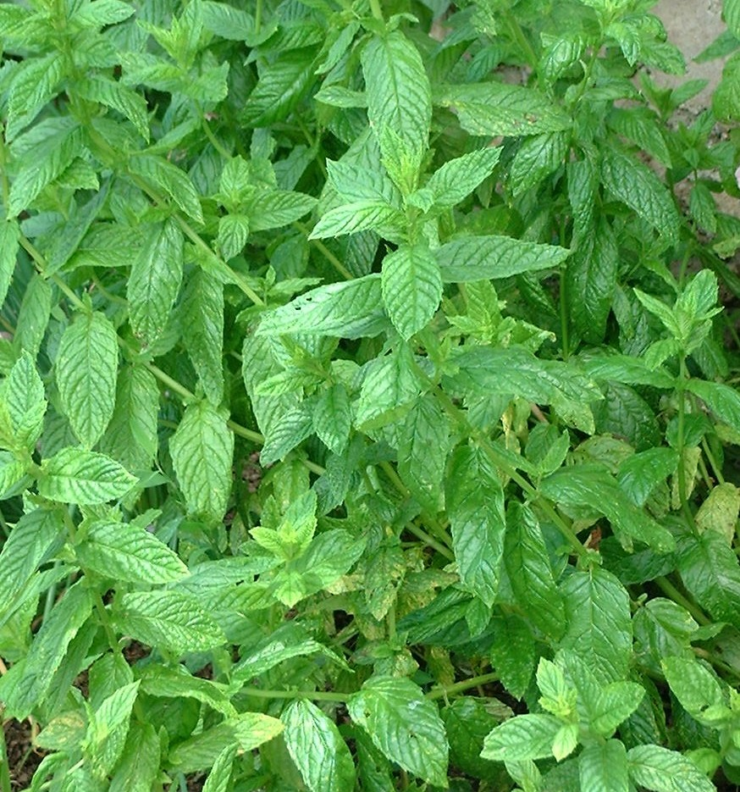
BEAUTE ET SANTE  La menthe est rafraîchissante, apéritive, tonique et digestive.  Infusion pour bonne digestion : verser dans une théière l'eau bouillante sur les feuilles de menthe fraîche, laisser infuser de 5 à 10 minutes, sucrer et déguster après un bon repas.  Infusion pour bain stimulant : verser ½ litre d'eau bouillante sur une grosse poignée de menthe, laisser infuser 15 minutes, filtrer et ajouter à l'eau du bain. |  |  | Piglià cum'è a mente (Rennu).  Si ne facianu l'impiastri par i brisgioli, in mancanza d'altru restu (Evisa).
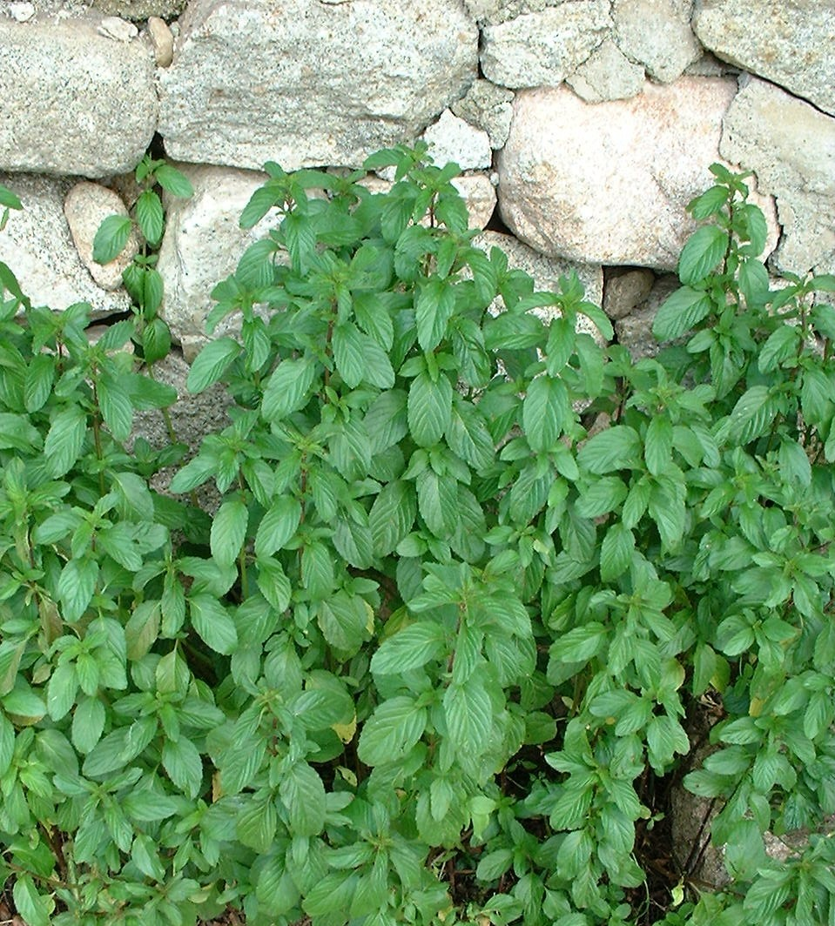 | MIAM !  Elle est de toutes les cuisines, nord-africaine (thé à la menthe), orientale (taboulé), indienne (chutney), asiatique (rouleaux de printemps). Elle s'utilise crue ou cuite et parfume salades, potages, desserts et boissons.  Sauce à la menthe (pour des haricots verts cuits à la vapeur par ex) : Faire une crème avec ½ c. à café de moutarde et 1 de jus de citron, y ajouter quelques feuilles de menthe, une gousse d'ail, les deux ingrédients finement hachés, mettre une c. à soupe de sucre, un peu de poivre et un yaourt nature. Bien mélanger le tout.  Sirop de menthe poivrée : verser 1,25 l d'eau bouillante sur 500 g de menthe poivrée fraîche dans un bocal à fermer hermétiquement. Laisser infuser une journée, filtrer, ajouter 2 kg de sucre à faire fondre au bain-marie. Ranger les bouteilles de sirop à l'abri de la lumière.
LA FAIRE SECHER : la cueillir quand ses fleurs s'épanouissent et la faire sécher dans un endroit aéré sans soleil. La conserver dans un pot hermétique rangé à l'ombre.

Catégorie  vivace | Hauteur  jusqu'à 60 cm | Cueillette  mai à octobre

